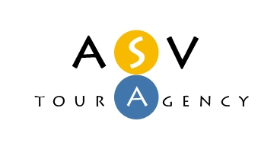
Туристична Агенція Сучасних Вражень
03062, г. Киев, пр.Победы, 65, оф.455-Б
Код ЄДРПОУ 36924305
Тел./факс: 044-4225126
e-mail: info@asvlux.com.ua
http://www.asvlux.com.ua

КИПР

ЛУЧШИЕ ПРЕДЛОЖЕНИЯ ДЛЯ ЭКОНОМ ОТДЫХА НА КИПРЕ!

НА ЗАЕЗДЫ 21.07 И 23.07!

для вылетов из Киева

Заезд 21.07.12 из Киева на 7 ночей:

Boronia Hotel Apartments – Ларнака – One Bedroom Apartment – АО = от 340.00 EUR
Maouris Hotel Apartments – Протарас – One Bedroom Apartment – АО = от 355.00 EUR
Lucky Hotel Apartments – Ларнака – One Bedroom Apartment – АО = от 394.00 EUR
Marianna Hotel Apts – Лимассол – Studio Apartment – АО = от 410.00 EUR

Заезд 23.07.12 из Киева на 8 ночей:

Boronia Hotel Apartments – Ларнака – One Bedroom Apartment – АО = от 360.00 EUR
Maouris Hotel Apartments – Протарас – One Bedroom Apartment – АО = от 372.00 EUR
Lucky Hotel Apartments – Ларнака – One Bedroom Apartment – АО = от 415.00 EUR
Marianna Hotel Apts – Лимассол – Studio Apartment – АО = от 439.00 EUR

*В стоимость входит: авиаперелет, мед страховка, групповой трансфер, проживание в отеле.
Дополнительно оплачивается: виза 12 евро

